深化“组团式”帮扶 赋能产业振兴

**——国家乡村振兴重点帮扶县科技特派团深入靖西开展产业培训工作**

10月26日-27日，国家乡村振兴重点帮扶县科技特派团广西靖西市团一行13人，到靖西市开展优质特色主导产业生产技术暨乡村振兴人才2023年度培训工作并召开帮扶产业工作推进会，市人民政府党组成员李尚飞出席工作推进会。

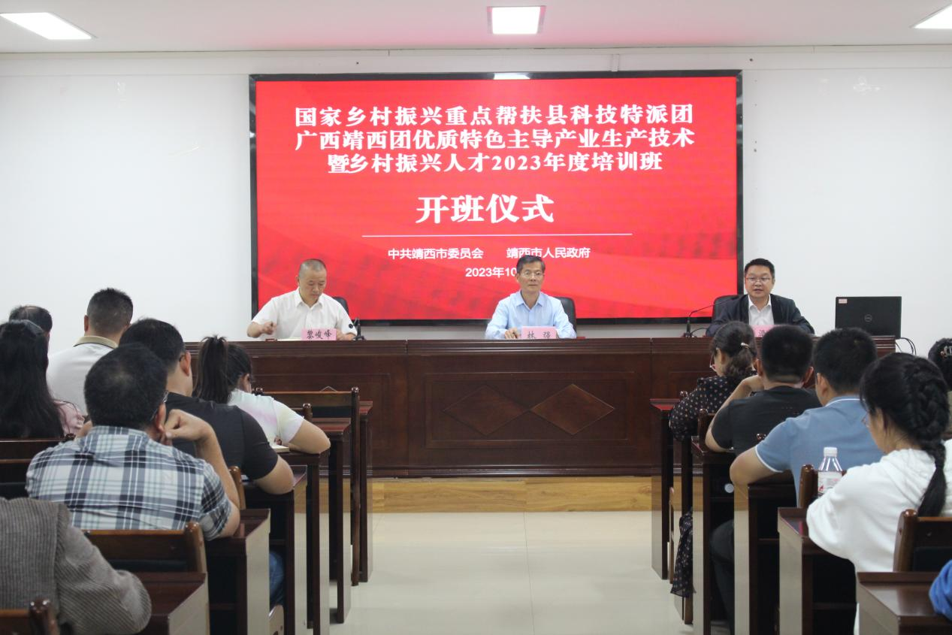10月26日科技特派团各产业组深入各产业基地开展产业调研，并在市委党校召开国家乡村振兴重点帮扶县科技特派团广西靖西团优质特色主导产业生产技术暨乡村振兴人才2023年度培训班，科技特派团各产业组专家和教授分别就帮扶的桑蚕、柑橘、烤烟和生猪4大产业进行授课，进一步普及新技术，助力靖西优质特色主导产业实现质产双增目标。

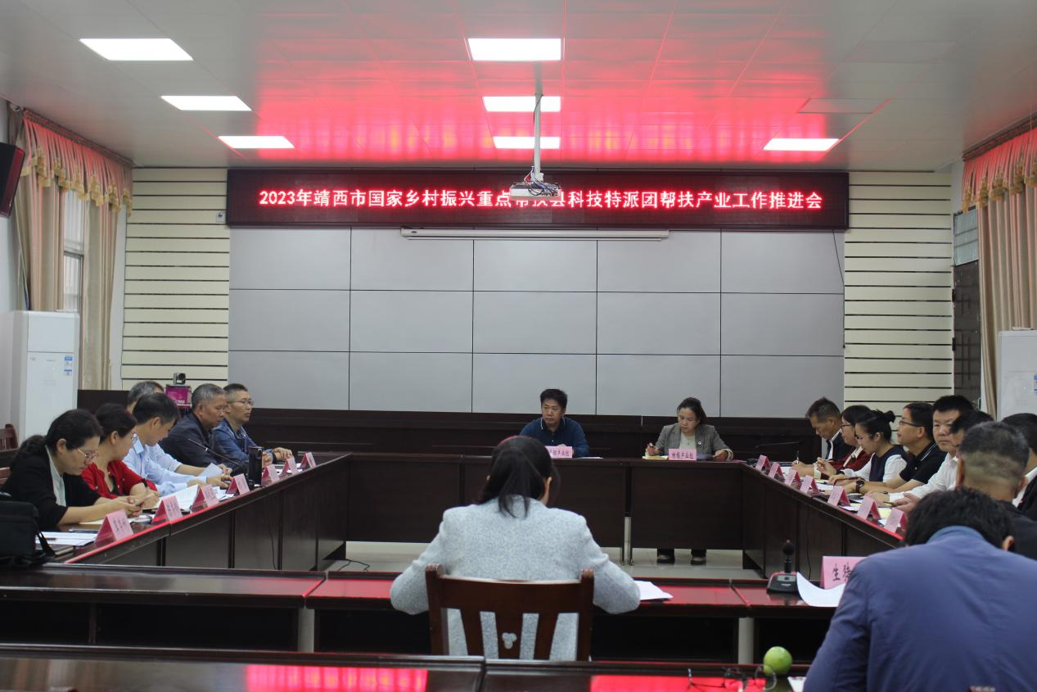

27日上午，科技特派团召开了2023年靖西市国家乡村振兴重点帮扶县科技特派团帮扶产业工作推进会，会上市人民政府党组成员李尚飞强调，**一是**要始终坚持政治导向，准确把握科技帮扶重大意义。选派科技特派团是党中央支持国家乡村振兴重点帮扶县的重大制度安排和具体举措，是推动人才下沉、科技下乡、服务“三农”的重要方式，各单位要把开展科技帮扶工作与做好“三农”工作、推动“三农”发展结合起来，全面有效推进各项任务落实。**二是**要始终坚持目标导向，充分发挥科技帮扶作用力量。各单位要聚焦目标任务，以更加坚定的信心、更加精准的举措、更加严实的作风，努力为全面推进乡村振兴、实现农业农村现代化提供科技、科研、项目和人才支撑。**三是**要始终坚持结果导向，着力提升科技帮扶成效质量。聚焦落实“三覆盖两促进”目标任务，结合“一县一方案”重点内容，切实抓好科技帮扶各项目标任务。要进一步加强科技帮扶工作组织领导，压实工作责任，强化管理服务，提升帮扶工作成效。会上科技特派团团长林强汇报了2023年科技特派团工作开展情况，各产业组还就产业发展情况、存在问题或瓶颈及下一步工作思路做了汇报并研究讨论相关工作。

（供稿人：靖西市农业农村局）